VClass 7 Teknik Pemrograman

Terstruktur 2

Nama : Muhammad Shiddiq Fathullah

NPM : 14118957

Kelas : 2KA88

## Soal :

Tulis sebuah program di mana Anda mendeklarasikan sebuah array dengan 10 bilangan bulat dan kemudian membaca nilai positif dan negatif ke array. Program harus:

1. mencetak bilangan pertama, kelima dan kesepuluh.
2. mencetak jumlah semua bilangan.
3. mencetak bilangan dengan urutan terbalik.
4. mengubah tanda semua bilangan negatif menjadi positif, dan kemudian mencetaknya.
5. meminta bilangan dan kemudian mencetak semua bilangan kurang dari bilangan itu.
6. meminta indeks dan mencetak bilangan yang sesuai.
7. meminta bilangan dan mencetak indeks bilangan itu. Anggap bahwa pengguna memasukkan bilangan itu ke dalam array.
8. memindahkan bilangan pertama ke posisi terakhir array.

## Jawaban :

Pada jawaban ini, saya menggunakan serangkaian angka sebagai berikut :

1. 123
2. -321
3. 234
4. -423
5. 345
6. -543
7. 546
8. -645
9. 657
10. -756

Screenshot Script 1

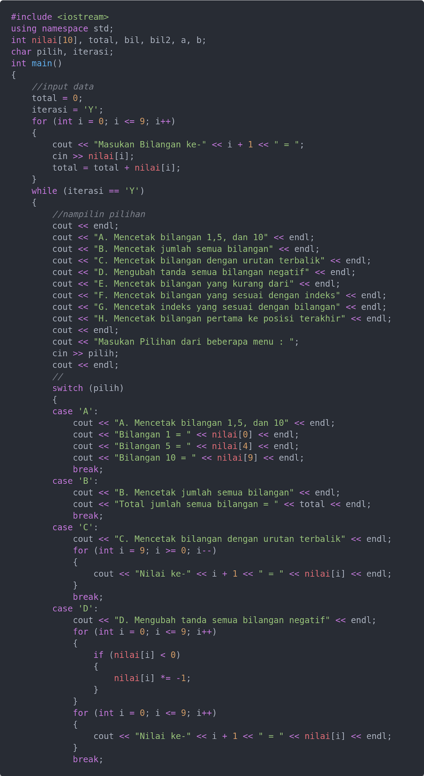

Screenshot Script 2

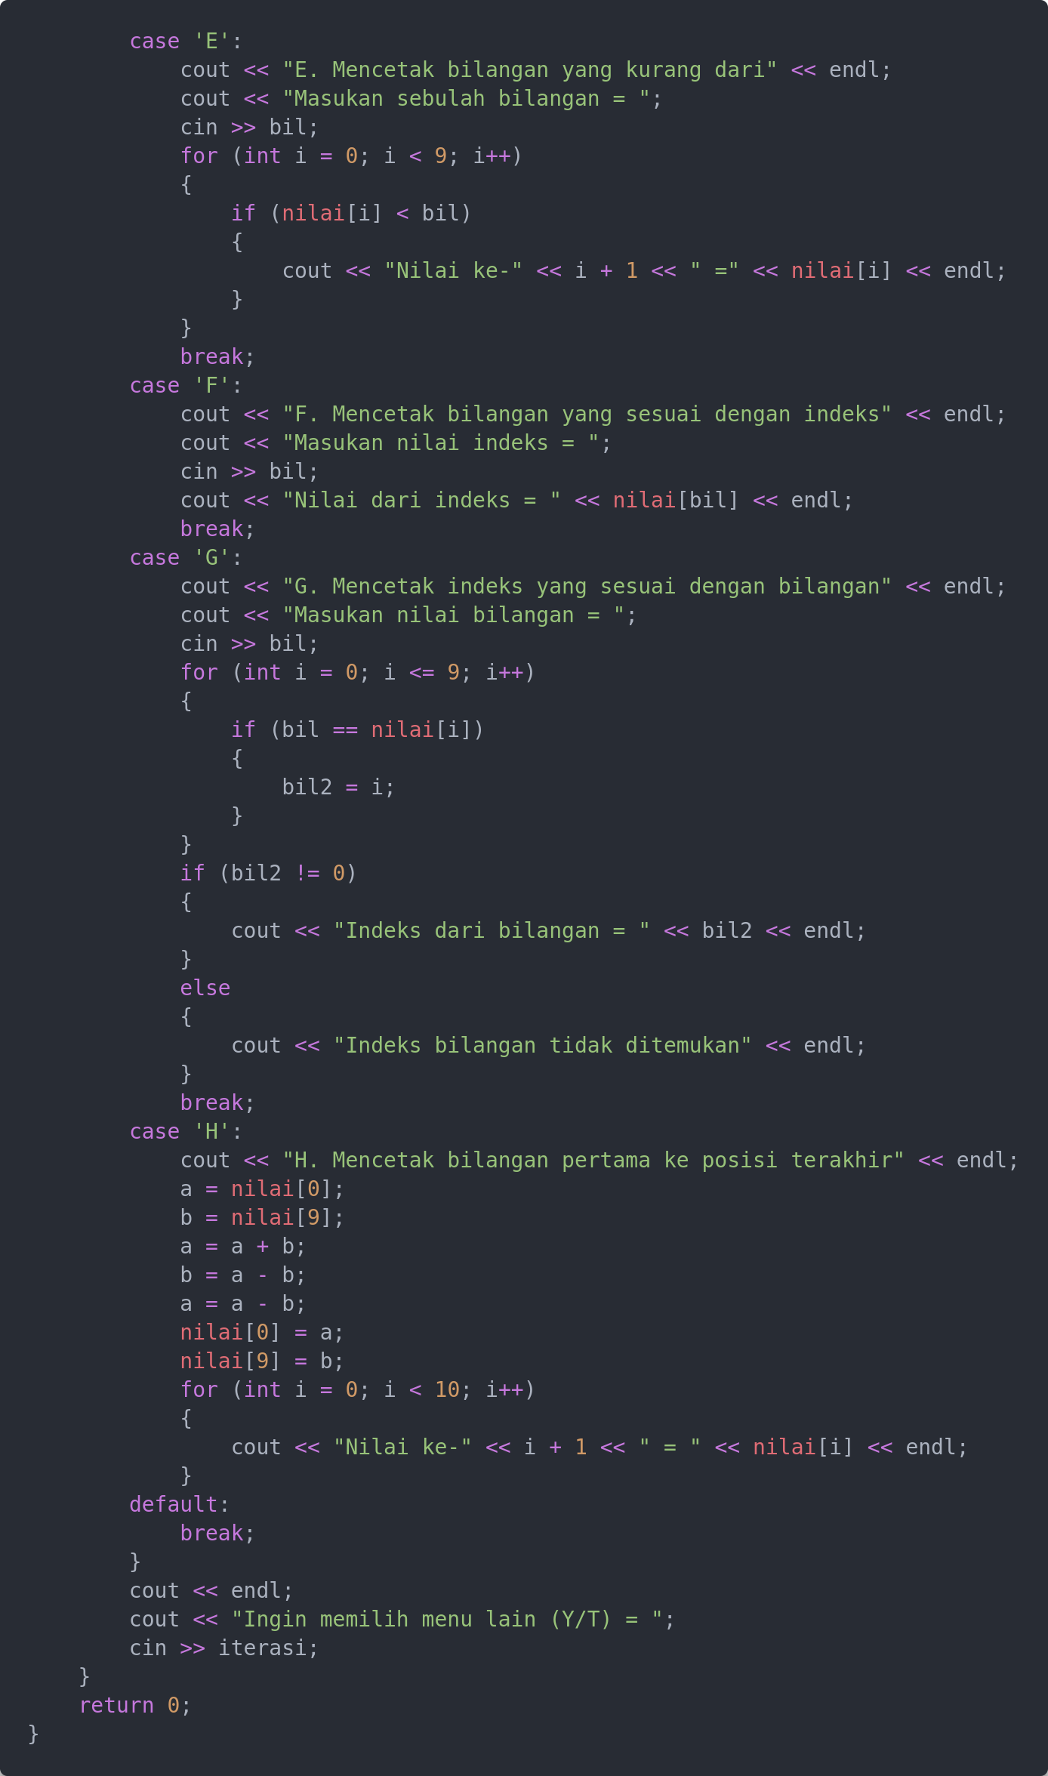

Screenshot Output A

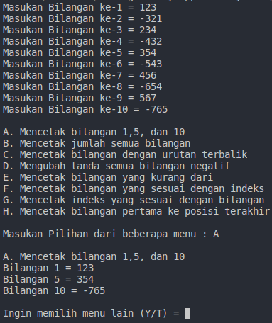

Screenshot Output B

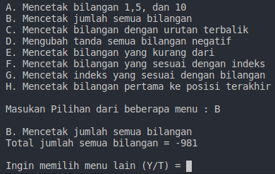

Screenshot Output C

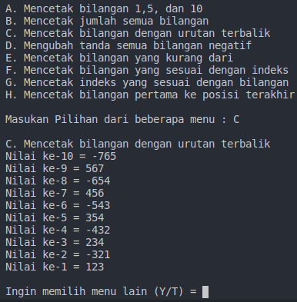

Screenshot Output D

(pada kondisi ini, semua nilai array berubah karena sudah dikalikan dengan -1)

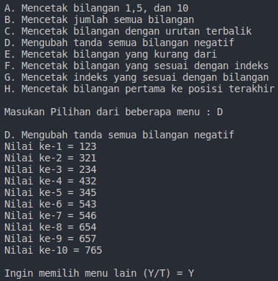

Screenshot Output E

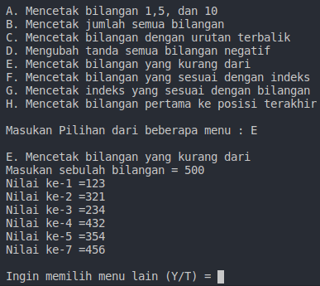

Screenshot Output F

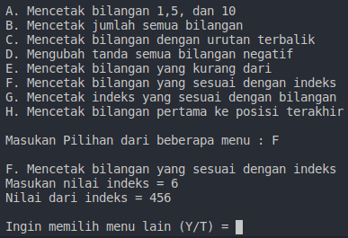

Screenshot Output G

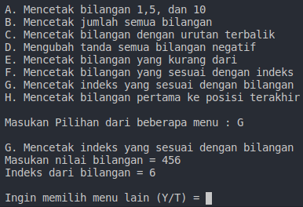

Screenshot Output H

